 | Министерство здравоохранения Российской Федерации
 | Алтайский государственный медицинский университет
 | Альбом форм
 | Прием на обучение
СК-АФ-2.4-2.1-22 | Альбом форм
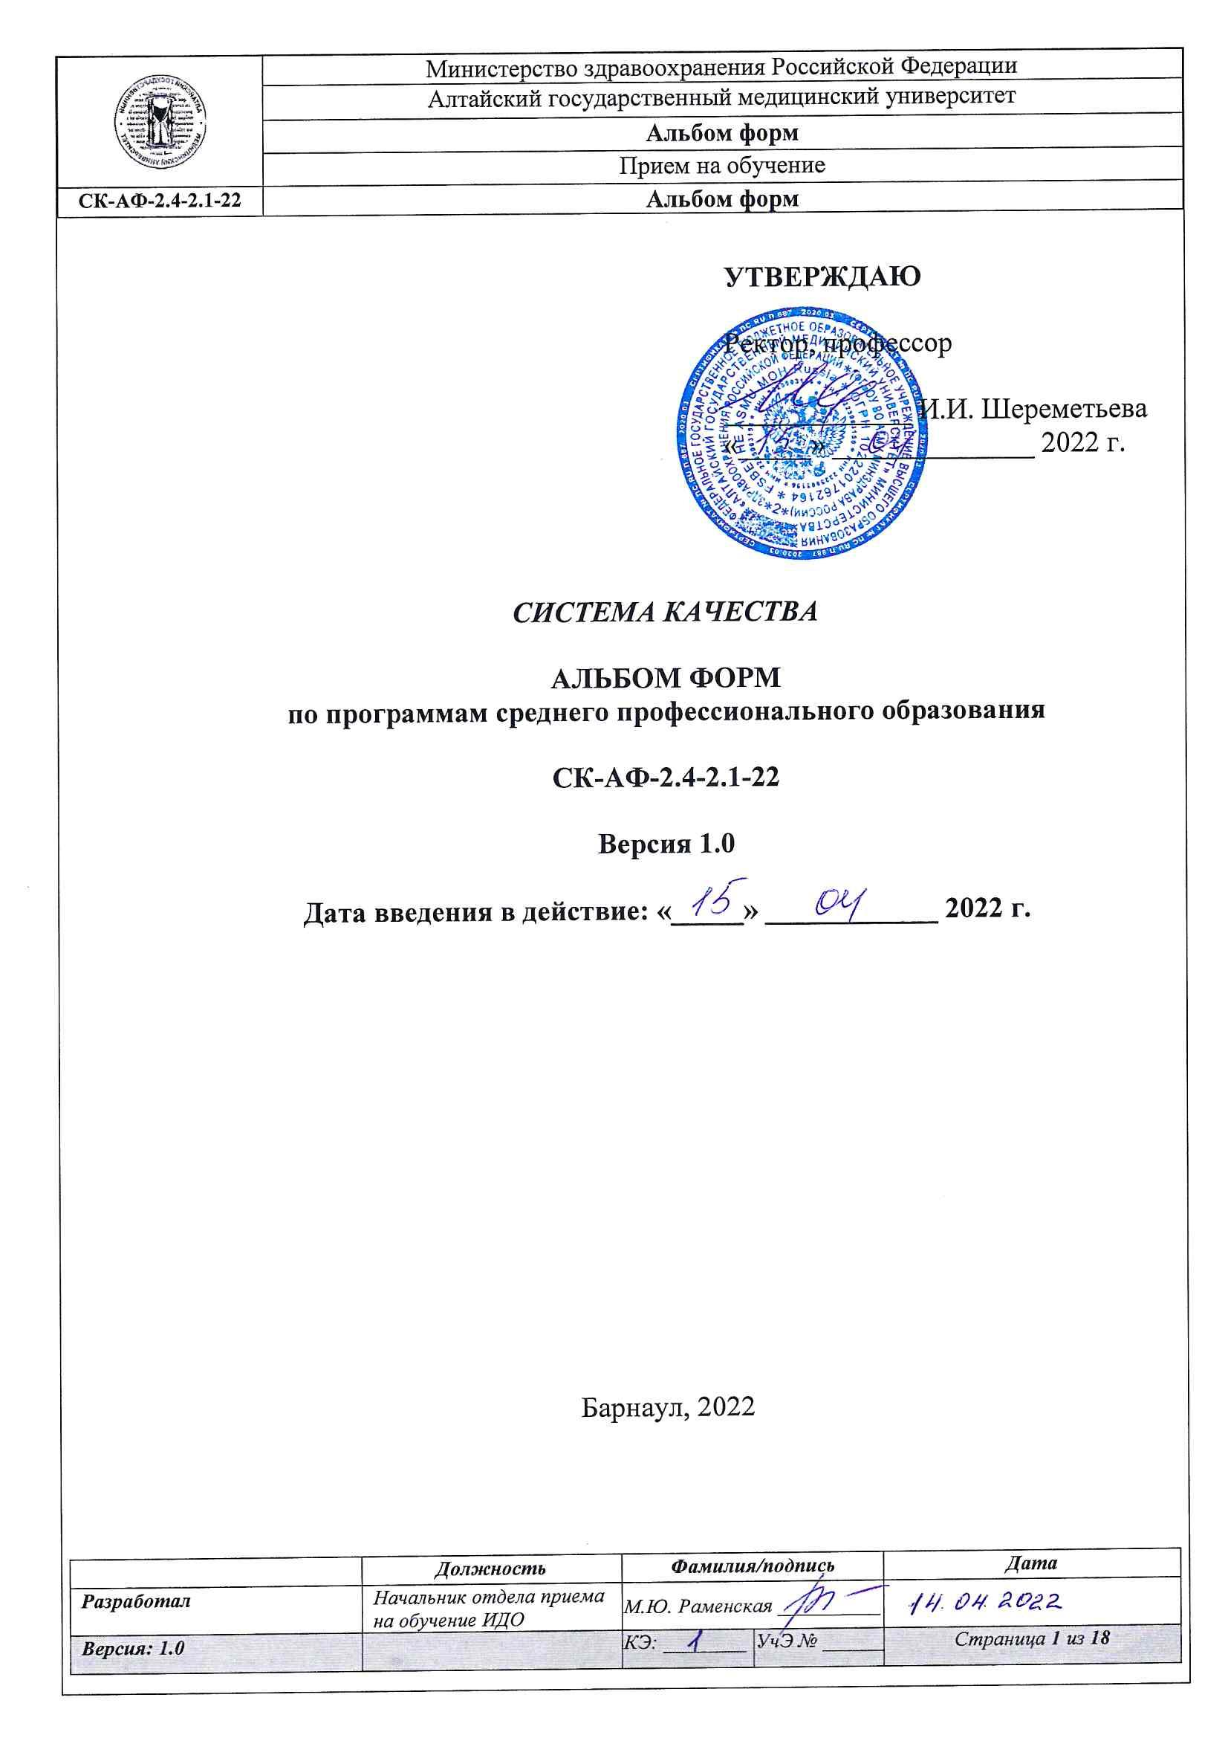
УТВЕРЖДАЮ

Ректор, профессор

_____________ И.И. Шереметьева
«_____» ______________ 2022 г.

СИСТЕМА КАЧЕСТВА

АЛЬБОМ ФОРМ
по программам среднего профессионального образования

СК-АФ-2.4-2.1-22

Версия 1.0

Дата введения в действие: «_____» ____________ 2022 г.

Барнаул, 2022

ФГБОУ ВО АГМУ Минздрава России
Альбом форм
СК-АФ-2.4-2.1-22

СОДЕРЖАНИЕ

Форма заявления поступающего по программам среднего профессионального образования………………………………………………………………………………………3
Форма заявления-согласия на обработку персональных данных…………………………….4
Форма расписки о приеме документов…………………………………………………………9
Форма титульного листа личного дела………………………………………………………..10
Форма заявления о выдаче документов……………………………………………………….11
Форма описи личного дела……………………………………………………………………..12
Форма протокола заседания приемной комиссии…………………………………………….13
Форма акта передачи личных дел……………………………………………………………...14
Форма акта передачи невостребованных личных дел………………………………………..15
Приложение А Лист регистрации изменений…………………………………………………16
Приложение Б Лист согласования……………………………………………………………..17
Приложение В Реестр выдачи документа……………………………………………………..18

ФГБОУ ВО АГМУ Минздрава России
Альбом форм
СК-АФ-2.4-2.1-22

Форма заявления поступающего по программам среднего профессионального образования

Ректору ФГБОУ ВО АГМУ Минздрава России
От
Фамилия______________________________  Имя__________________________________  Отчество______________________________  Дата рождения_________________________  Место рождения________________________  _______________________________________  _______________________________________ | Гражданство_______________________________  Документ, удостоверяющий личность__________  __________________________________________  серия_______________ № ____________________  Когда и кем выдан: __________________________  ___________________________________________  ___________________________________________
Проживающего (ей) по адресу: ________________________________________________________________________________________
Телефон: ___________________________________________________________________________________________________________
Адрес электронной почты: ____________________________________________________________________________________________

З А Я В Л Е Н И Е № _____________

Прошу допустить меня к участию в конкурсе на выбранные специальности ФГБОУ ВО АГМУ Минздрава России:
№ п/п | Специальность | Форма  получения  образования | Основание поступления
№ п/п | Специальность | Форма  получения  образования | В рамках контрольных цифр приема | По договорам об оказании платных образовательных услуг
1.
2.
3.
О себе сообщаю следующее:
Предыдущее образование: ________________________________ окончил (а) в ___________________________________________ году
образовательное учреждение _________________________________________________________________________________________
со средним баллом _______________ Аттестат/диплом: серия № ________ выданный _________________________________________
__________________________________________________________________________________________________________________
Нуждаемость в предоставлении общежития: нуждаюсь □ не нуждаюсь □
Иностранный язык: _________________________________________________________________________________________________
При поступлении имею следующие льготы: ____________________________________________________________________________
О себе дополнительно сообщаю: ______________________________________________________________________________________
___________________________________________________________________________________________________________________
Имею группу инвалидности: __________________________________________________________________________________________
Среднее профессиональное образование по специальности
получаю: впервые □ не впервые □ ___________________________
(Подпись поступающего)
Со сведениями о дате предоставления и регистрационном
номере лицензии на осуществление образовательной деятельности
(с приложением) ознакомлен(а): ___________________________
(Подпись поступающего)
Со свидетельством о государственной аккредитации (с приложением)
или с информацией об отсутствии указанного свидетельства ознакомлен(а): ___________________________
(Подпись поступающего)
С образовательными программами ознакомлен(а): ___________________________
(Подпись поступающего)
С Уставом ознакомлен(а): ___________________________
(Подпись поступающего)
С Правилами приема ознакомлен(а): ___________________________
(Подпись поступающего)
С правами и обязанностями обучающихся ознакомлен(а): ___________________________
(Подпись поступающего)
Подтверждаю достоверность сведений в заявлении о себе: ___________________________
(Подпись поступающего)

С датой предоставления оригинала документа об образовании и (или)
документа об образовании и о квалификации ознакомлен(а): ___________________________
(Подпись поступающего)
На обработку персональных данных согласен (согласна): ___________________________
(Подпись поступающего)
Документы принял(а): ___________________________ (Подпись ответственного)
«_____» _________________ 20______ г.

ФГБОУ ВО АГМУ Минздрава России
Альбом форм
СК-АФ-2.4-2.1-22
Форма заявления-согласия на обработку персональных данных

СОГЛАСИЕ ПОСТУПАЮЩЕГО на обработку его персональных данных
Я, __________________________________________________________________________________________,
(Ф.И.О. полностью)
_________________ года рождения, зарегистрированный (-ая) по адресу: ______________________________
_____________________________________________________________________________________________
паспорт: серия _____________ номер ____________________, выдан __________________________________
_____________________________________________________________________________________________
(дата и название выдавшего органа)
в соответствии с требованиями ст. 9 ФЗ от 27 июля 2006 г. № 152 «О персональных данных» даю добровольное согласие федеральному государственному бюджетному образовательному учреждению высшего образования «Алтайский государственный медицинский университет» Министерства здравоохранения Российской Федерации, (далее – Оператор, АГМУ), расположенному по адресу: 656038, Алтайский край, г. Барнаул,
пр-т. Ленина, д. 40, на обработку моих персональных данных предоставленных мной в процессе осуществления приема в АГМУ.
Перечень персональных данных на обработку которых дается согласие: фотография (анфас); фамилия, имя, отчество; пол; дата, место рождения; сведения о гражданстве (подданстве); паспортные данные; сведения об образовании; сведения об участии в олимпиадах, соревнованиях, конкурсах и др.; сведения о трудовом и общем стаже; сведения о месте (-ах) работы; сведения о составе семьи; сведения о волонтерской деятельности; сведения о социальных льготах; адрес места жительства; номера личных телефонов.
Под обработкой персональных данных понимается сбор, систематизация, накопление, хранение, уточнение, (обновление и изменение), использование, распространение (в том числе передача), обезличивание, блокирование, уничтожение персональных данных.
Способ обработки автоматизированный (с использованием средств автоматизации) и неавтоматизированный (без использования средств автоматизации).
Я согласен на обработку представленных мною в приемную комиссию моих персональных данных, публикацию на сайте АГМУ и на информационном стенде приемной комиссии моих персональных данных, касающихся категории зачисления, специальностей, среднего балла аттестата, конкурсных позиций в ранжированных пофамильных списках.
Я подтверждаю достоверность предоставленных мною персональных данных.
Мое согласие действует в течение всего срока приема в АГМУ, а также в течение шести месяцев после прекращения приема.
Настоящее согласие вступает в законную силу со дня его подписания и может быть отозвано мною в любое время на основании моего письменного заявления, направленного Оператору по адресу: г. Барнаул,
пр-т. Ленина, д. 40, Общий отдел.
«_______» ____________ 20_____ г. ______________ ______________________
(подпись) (расшифровка)

С Положением «О защите персональных данных обучающихся ФГБОУ ВО АГМУ Минздрава России» ознакомлен(а).
«_______» ____________ 20_____ г. ______________ ______________________
(подпись) (расшифровка)

ФГБОУ ВО АГМУ Минздрава России
Альбом форм
СК-АФ-2.4-2.1-22

СОГЛАСИЕ ПОСТУПАЮЩЕГО/ЗАКОННОГО ПРЕДСТАВИТЕЛЯ
на обработку персональных данных
Я, __________________________________________________________________________________________,
(Ф.И.О. полностью)
______________ года рождения, зарегистрированный (-ая) по адресу: ________________________________
____________________________________________________________________________________________
паспорт: серия ____________ номер _______________, выдан _______________________________________
____________________________________________________________________________________________,
(дата и название выдавшего органа)
являясь законным представителем ____________________________________________________ поступающего
(мать, отец, попечитель)
_____________________________________________________________________________________________
(Ф.И.О. полностью)
___________ года рождения, зарегистрированного(-ой) по адресу: ______________________________________________
_____________________________________________________________________________________________
паспорт: серия ____________ номер _______________, выдан ________________________________________
_____________________________________________________________________________________________
(дата и название выдавшею органа)
в соответствии с требованиями ст. 9 ФЗ от 27 июля 2006 г. № 152 «О персональных данных» даю добровольное согласие федеральному государственному бюджетному образовательному учреждению высшего образования «Алтайский государственный медицинский университет» Министерства здравоохранения Российской Федерации, (далее – Оператор, АГМУ), расположенному по адресу: 656038, Алтайский край, г. Барнаул,
пр-т. Ленина, д. 40, на обработку персональных данных ______________________________________________
________________________________________________________________________________________________,
(Ф.И.О. абитуриента)
предоставленных в процессе осуществления приема в АГМУ.
Перечень персональных данных на обработку которых дается согласие: фотография (анфас); фамилия, имя, отчество; пол; дата, место рождения; сведения о гражданстве (подданстве); паспортные данные; сведения об образовании; сведения об участии в олимпиадах, соревнованиях, конкурсах и др.; сведения о воинской обязанности; сведения о трудовом и общем стаже; сведения о месте(-ах) работы; сведения о волонтерской деятельности; сведения о социальных льготах; адрес места жительства; номера личных телефонов.
Под обработкой персональных данных понимается сбор, систематизация, накопление, хранение, уточнение, (обновление и изменение), использование, распространение (в том числе передача), обезличивание, блокирование, уничтожение персональных данных.
Способ обработки автоматизированный (с использованием средств автоматизации) и неавтоматизированный (без использования средств автоматизации).
Я согласен на обработку представленных в приемную комиссию персональных данных поступающего, публикацию на сайте АГМУ и на информационном стенде приемной комиссии персональных данных, касающихся категории зачисления, специальностей, среднего балла аттестата, конкурсных позиций в ранжированных пофамильных списках.
Я подтверждаю достоверность предоставленных персональных данных.
Мое согласие действует в течение всего срока приема в АГМУ, а также в течение шести месяцев после прекращения приема
Настоящее согласие вступает в законную силу со дня его подписания и может быть отозвано мною в любое время на основании моего письменного заявления, направленного Оператору по адресу: г. Барнаул,
пр-т. Ленина, д. 40, Общий отдел.
«_______» ____________ 20_____ г. ______________ ______________________ (законный представитель)
(подпись) (расшифровка)

«_______» ____________ 20_____ г. ______________ ______________________ (поступающий)
(подпись) (расшифровка)

С Положением «О защите персональных данных обучающихся ФГБОУ ВО АГМУ Минздрава России» ознакомлен(а).
«_______» ____________ 20_____ г. ______________ ______________________ (законный представитель)
(подпись) (расшифровка)
«_______» ____________ 20_____ г. ______________ ______________________ (поступающий)
(подпись) (расшифровка)

ФГБОУ ВО АГМУ Минздрава России
Альбом форм
СК-АФ-2.4-2.1-22

Согласие на обработку персональных данных,
разрешенных обучающимся для распространения

Я, __________________________________________________________________________________________,
(Фамилия, имя, отчество)
проживающий (-ая) по адресу: __________________________________________________________________
____________________________________________________________________________________________
паспорт: серия ____________ номер _______________, выдан _______________________________________
____________________________________________________________________________________________,
(дата и название выдавшего органа)
именуемый далее «Субъект», руководствуясь статьей 10.1 Федерального закона от 27.07.2006 № 152-ФЗ «О персональных данных», заявляю о согласии на распространение федеральным государственным бюджетным образовательным учреждением высшего образования «Алтайский государственный медицинский университет Минздрава России (далее – Университет) (юридический адрес: 656038, Алтайский край г. Барнаул, пр. Ленина, 40) моих персональных данных Субъекта в случаях, установленных нормативными правовыми актами Российской Федерации, в целях информационного обеспечения деятельности Университета на следующих условиях:
- Перечень персональных данных, разрешенных Субъектом для распространения Университетом:
Категория персональных данных- общая  Перечень персональных данных | Разрешаю (да)/ не разрешаю (нет) | Условия и запреты на передачу (кроме предоставления доступа) неограниченному кругу лиц (в случае отсутствия условий и запретов – указывается «нет»)
фамилия, имя и отчество
наименование должности в Университете
адрес электронной почты
номер мобильного телефона
Биометрические данные в форме фотографии
- Сведения об информационных ресурсах Университета, посредством которых будут осуществляться предоставление доступа неограниченному кругу лиц и иные действия с персональными данными Субъекта:
Официальный сайт Университета https://www.asmu.ru;
аккаунты Университета в социальной сети «Instagram»: @asmu_official; @prevent_asmu; @stom_asmu; @ido_asmu;
аккаунт в интернет-сервисе «TikTok»: @www.asmu.ru;

аккаунт в интернет-сервисе «Яндекс.Дзен»: @www.asmu.ru;

канал в интернет-сервисе «Яндекс.Дзен»: asmuofficial;
канал в интернет-мессенджере telegram: t.me\asmu_officia;
группа в социальной сети «ВКонтакте»: vk.com/asmu.official;

каналы в видеохостинге YouTube: www.youtube.com/channel/UCq5P2dqTaGjfWymdHsNuG1w; www.youtube.com/channel/UCloWhEnGbjBtXl3wQ_NjdwA.
- Оставляю за собой право потребовать прекратить распространение моих персональных данных в любое время. По письменному заявлению, содержащему фамилию, имя, отчество (при наличии), контактную информацию (номер телефона, адрес электронной почты или почтовый адрес), Университет обязан немедленно прекратить распространять персональные данные.
- Срок действия Согласия – на протяжении всего действия договора об оказании платных образовательных услуг между субъектом и Университетом.

_________________ __________________________________ ________________
Подпись Фамилия, инициалы Дата

ФГБОУ ВО АГМУ Минздрава России
Альбом форм
СК-АФ-2.4-2.1-22

Согласие на обработку персональных данных,
разрешенных законным представителем для распространения

Я, __________________________________________________________________________________________,
(ФИО родителя или законного представителя лица, обучающегося в Университет, полностью)
проживающий (-ая) по адресу: __________________________________________________________________
____________________________________________________________________________________________
паспорт: серия ____________ номер _______________, выдан _______________________________________
____________________________________________________________________________________________,
(дата и название выдавшего органа)
именуемый далее «Законный представитель», руководствуясь статьей 10.1 Федерального закона от 27.07.2006 № 152-ФЗ «О персональных данных», заявляю о согласии на распространение федеральным государственным бюджетным образовательным учреждением высшего образования «Алтайский государственный медицинский университет Минздрава России (далее – Университет) (юридический адрес: 656038, Алтайский край г. Барнаул, пр. Ленина, 40) моих персональных данных обучающегося
____________________________________________________________________________________________ _,
(ФИО лица, обучающегося в Университет полностью)
дата рождения
проживающего по адресу:
паспорт
(серия, номер, дата выдачи, наименование выдавшего органа)

(институт/факультет на котором лицо обучается)
в случаях, установленных нормативными правовыми актами Российской Федерации, в целях информационного обеспечения деятельности Университета на следующих условиях:
- Перечень персональных данных, разрешенных Субъектом для распространения Университетом:
Категория персональных данных- общая  Перечень персональных данных | Разрешаю (да)/ не разрешаю (нет) | Условия и запреты на передачу (кроме предоставления доступа) неограниченному кругу лиц (в случае отсутствия условий и запретов – указывается «нет»)
фамилия, имя и отчество
наименование должности в Университете
адрес электронной почты
номер мобильного телефона
Биометрические данные в форме фотографии
- Сведения об информационных ресурсах Университета, посредством которых будут осуществляться предоставление доступа неограниченному кругу лиц и иные действия с персональными данными Субъекта:
Официальный сайт Университета https://www.asmu.ru;
аккаунты Университета в социальной сети «Instagram»: @asmu_official; @prevent_asmu; @stom_asmu; @ido_asmu;
аккаунт в интернет-сервисе «TikTok»: @www.asmu.ru;

аккаунт в интернет-сервисе «Яндекс.Дзен»: @www.asmu.ru;

канал в интернет-сервисе «Яндекс.Дзен»: asmuofficial;
канал в интернет-мессенджере telegram: t.me\asmu_officia;
группа в социальной сети «ВКонтакте»: vk.com/asmu.official;

каналы в видеохостинге YouTube: www.youtube.com/channel/UCq5P2dqTaGjfWymdHsNuG1w; www.youtube.com/channel/UCloWhEnGbjBtXl3wQ_NjdwA.
- Оставляю за собой право потребовать прекратить распространение моих персональных данных в любое время. По письменному заявлению, содержащему фамилию, имя, отчество (при наличии), контактную информацию (номер телефона, адрес электронной почты или почтовый адрес), Университет обязан немедленно прекратить распространять персональные данные.

ФГБОУ ВО АГМУ Минздрава России
Альбом форм
СК-АФ-2.4-2.1-22
- Срок действия Согласия – на протяжении всего действия договора об оказании платных образовательных услуг между субъектом и Университетом.

_________________ __________________________________ ________________
Подпись Фамилия, инициалы Дата

ФГБОУ ВО АГМУ Минздрава России
Альбом форм
СК-АФ-2.4-2.1-22

Форма расписки о приеме документов

ФГБОУ ВО АГМУ Минздрава России

Расписка о приеме документов № ___________________________
(по регистрационному журналу)

ФИО ________________________________________________________________________________________
(ФИО поступающего)

ПРИНЯТЫЕ ДОКУМЕНТЫ:

№ п/п | Наименование документа | Количество
1.
2.
3.
4.
5.
…

В случае потери расписки поступающий немедленно заявляет об этом в приемную комиссию

Документы приняты: ___________ __________________________________________________________
(подпись) (ФИО принявшего документы)

«_______» _____________ 20_______ г.

ФГБОУ ВО АГМУ Минздрава России
Альбом форм
СК-АФ-2.4-2.1-22

Форма титульного листа личного дела

Ректору ФГБОУ ВО АГМУ Минздрава России
От
Фамилия______________________________  Имя__________________________________  Отчество______________________________  Дата рождения_________________________  Место рождения________________________  _______________________________________  _______________________________________ | Гражданство_______________________________  Документ, удостоверяющий личность__________  __________________________________________  серия_______________ № ____________________  Когда и кем выдан: __________________________  ___________________________________________  ___________________________________________
Проживающего (ей) по адресу: ________________________________________________________________________________________
Телефон: ___________________________________________________________________________________________________________

ЛИЧНОЕ ДЕЛО № _______

Прошу допустить меня к участию в конкурсе на выбранные специальности ФГБОУ ВО АГМУ Минздрава России:

№  п.п. | Специальность | Форма  получения  образования | Основание  поступления | Вид  образования
1.
2.
3.

Сведения о предыдущем образовании:

№  п.п. | Документ | Серия | Номер | Кем выдан | Когда выдан
1.
2.
3.

Рейтинговый балл: ________________

Сведения о целевом договоре (при наличии):

Номер  договора | Дата  заключения | Специальность по договору | Наименование  заказчика | Наименование учреждения для дальнейшего трудоустройства

Индивидуальные достижения: __________________________________________________________________________________________

Дата приема документов: «______» _____________________ 20________ г.

ФГБОУ ВО АГМУ Минздрава России
Альбом форм
СК-АФ-2.4-2.1-22

Форма заявления о выдаче документов

Ответственному секретарю приемной комиссии ФГБОУ ВО АГМУ Минздрава России
_________________________________________
(ФИО)
_________________________________________
(фамилия поступающего)
_________________________________________
(имя поступающего)
_________________________________________
(отчество поступающего)

Заявление

Прошу выдать документы в связи _______________________________________________________________________
(причина выдачи документов)
_____________________________________________________________________________________________
_____________________________________________________________________________________________

«________» _________ 20_______ г. ____________________________
(подпись)

ФГБОУ ВО АГМУ Минздрава России
Альбом форм
СК-АФ-2.4-2.1-22

Форма описи личного дела

ФГБОУ ВО АГМУ Минздрава России

Опись документов личного дела № _________

Фамилия, имя, отчество абитуриента ___________________________________________________________

ПРИНЯТЫЕ ДОКУМЕНТЫ:

№  п/п | Наименование документа | Дата изъятия и место нахождения документа | Дата возврата документа в личное дело
1.
2.
3.
4.
....

документы принял | документы возвращены в связи с уходом | документы переведены на подпись | укомплектовано
дата  подпись | дата  подпись | дата  подпись | дата  подпись

ФГБОУ ВО АГМУ Минздрава России
Альбом форм
СК-АФ-2.4-2.1-22

Форма протокола заседания приемной комиссии

Протокол № _______
Заседание приемной комиссии от ______________ г.

Присутствовали:

Повестка дня:
1.
2.

По первому вопросу

По второму вопросу

……..

Решение:

Председатель приемной комиссии __________ _______________________
(подпись) (расшифровка)

Ответственный секретарь приемной комиссии __________ _______________________
(подпись) (расшифровка)

ФГБОУ ВО АГМУ Минздрава России
Альбом форм
СК-АФ-2.4-2.1-22

Форма акта передачи личных дел

Акт передачи личных дел поступивших

Мы, нижеподписавшиеся составили настоящий акт о том, что ______________________________________
(ФИО уполномоченного представителя приемной комиссии)
передал(а), а Учебно-методическое управление в лице _____________________________________________
(ФИО уполномоченного представителя)
принял(а) личные дела в количестве _______________ штук.

№  п.п. | ФИО зачисленного | Номер личного дела | Специальность | Форма  получения  образования
1.
2.
3.
4.
5.
…

ЛИЧНЫЕ ДЕЛА СДАЛ:
уполномоченный представитель
Приемной комиссии _______________ ________________________________________
(подпись) (расшифровка)

ЛИЧНЫЕ ДЕЛА ПРИНЯЛ:
уполномоченный представитель
Учебно-методического управления _______________ ________________________________________
(подпись) (расшифровка)

Ответственный секретарь
приемной комиссии _______________ ________________________________________
(подпись) (расшифровка)

Начальник управления
правового обеспечения _______________ ________________________________________
(подпись) (расшифровка)

Начальник управления обеспечения
безопасного функционирования _______________ ________________________________________
(подпись) (расшифровка)

«_______» _______________ 20________ г.

ФГБОУ ВО АГМУ Минздрава России
Альбом форм
СК-АФ-2.4-2.1-22

Форма акта передачи невостребованных личных дел

Акт передачи личных дел в архив ФГБОУ ВО АГМУ Минздрава России

№ п/п | № личного дела | ФИО поступавшего | Перечень оригиналов документов | Кол-во
1.
2.
3.
…

Всего передано ________________

Передал(а) уполномоченный
представитель приемной комиссии: _________________ _______________________________________
(подпись) (расшифровка)

Принял(а): _________________ _______________________________________
(подпись) (расшифровка)

«________» ________________ 20_______ г.

ФГБОУ ВО АГМУ Минздрава России
Альбом форм
СК-АФ-2.4-2.1-22
Приложение А

ЛИСТ РЕГИСТРАЦИИ ИЗМЕНЕНИЙ

Номер изменения | Номера листов |  |  | Основание для внесения изменений | Подпись | Расшифровка подписи | Дата
Номер изменения | замененных | новых | аннулированных

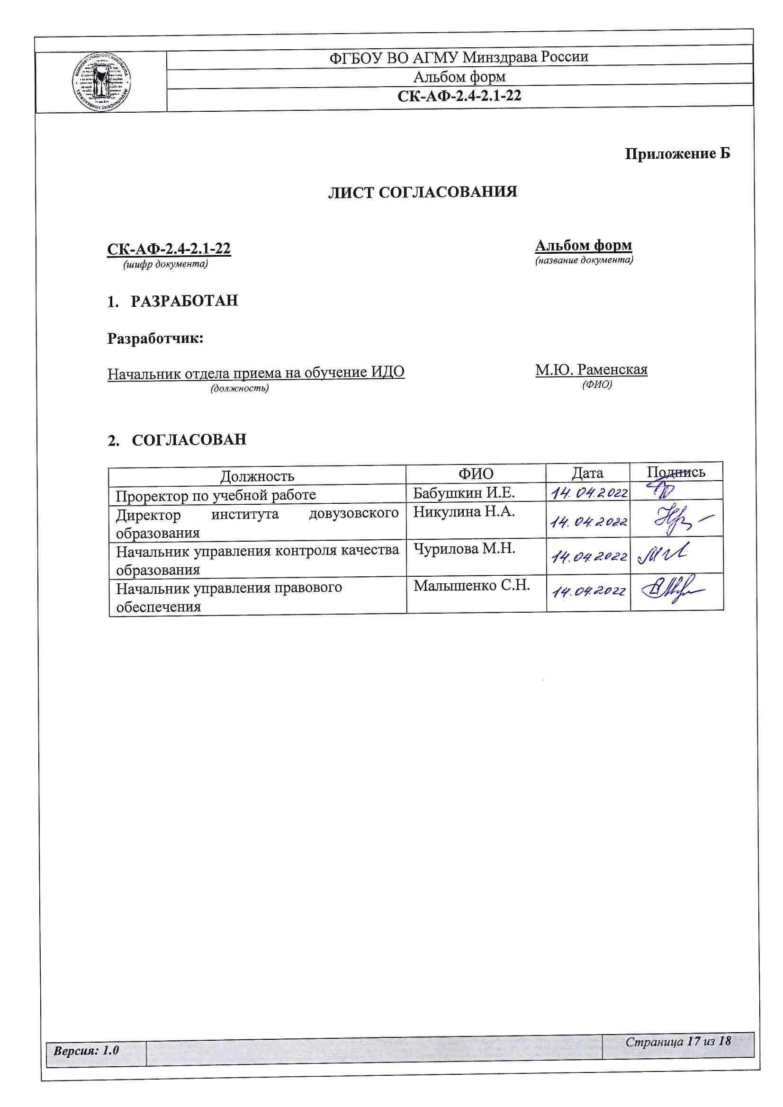 | ФГБОУ ВО АГМУ Минздрава России
 | Альбом форм
 | СК-АФ-2.4-2.1-22
Приложение Б

ЛИСТ СОГЛАСОВАНИЯ

СК-АФ-2.4-2.1-22 Альбом форм
(шифр документа) (название документа)

- РАЗРАБОТАН

Разработчик:

Начальник отдела приема на обучение ИДО М.Ю. Раменская
(должность) (ФИО)

- СОГЛАСОВАН

Должность | ФИО | Дата | Подпись
Проректор по учебной работе | Бабушкин И.Е.
Директор института довузовского образования | Никулина Н.А.
Начальник управления контроля качества образования | Чурилова М.Н.
Начальник управления правового обеспечения | Малышенко С.Н.

ФГБОУ ВО АГМУ Минздрава России
Альбом форм
СК-АФ-2.4-2.1-22

Приложение В

РЕЕСТР ВЫДАЧИ ДОКУМЕНТА

СК-АФ-2.4-2.1-22 Альбом форм
(шифр документа) (название документа)

Структурное подразделение, должностное лицо | ФИО | Уч.Э. № _______ | Эл. вариант да/нет | Дата | Подпись

